Шайхлисламова Альбина Газизовна
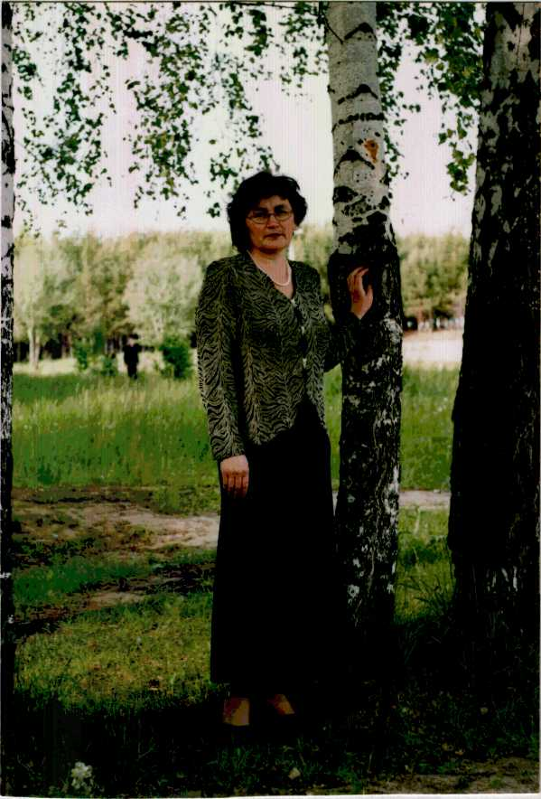
Дата рождения: 7 мая 1960 года. Образование: высшее 1981 год. ЕГПИ
Стаж работы: 24 года.
Стаж работы классным руководителем: 20 лет.
Тема самообразования: Воспитать
человека
Обобщение опыта: выступления на
методическом объединении классных
руководителей, открытое мероприятие на республиканском семинаре «Прогулка по городу Елабуга», другие внеклассные мероприятия.
Результативность: три выпуска, 2
медалиста.

Открытые уроки и мероприятия:
№п/п | Дата | Мероприятие | Класс
1 | 2003 | Дискотека? Не совсем! | 11Е
2 | 2003 | Праздник «Последний звонок» | 11Е
3 | 2004 | «Осенняя ярмарка» | 5Б
4 | 2004 | «Масленица» (совместно с музейным педагогом) | 5Б
5 | 2004 | Классный час «Поговорим о культуре речи» | 6Б
6 | 2005 | Классный час «Книга в жизни школьника» | 6Б
7 | 2005 | Конкурс «А, ну-ка, девочки» | 7Б
8 | 2006 | Инсценировка «Мальчик у Христа на елке»(городской уровень) | 7Б

Итоговые результаты успеваемости
№ п/а | Год | Класс | Кол-во учащихся | Отличников | Ударников | Успеваемость | Качество
1 | 2003/04 | 5 | 26 | - | 13 | 100% | 50%
2 | 2004/05 | 6 | 27 | 1 | 15 | 100% | 55%
3 | 2005/06 | 7 | 27 | - | 12 | 100% | 44%

